***IV DOBRZEŃSKI FESTIWAL***

***SKOKÓW i RZUTÓW***  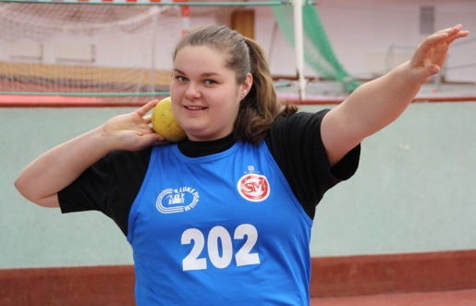

**piątek - 20.03.2015 godz. 9.30 -14.30**

***LUKS „PODIUM „ KUP* *i*  *ZESPÓŁ SZKÓŁ w Dobrzeniu Wlk.***  **zapraszają **

**- na zawody indywidualne** w skoku wzwyż **dla młodzieży PSP /PG / PPG**

**- na zawody indywidualne** w pchnięciu kulą **dla młodzieży PSP /PG / PPG**

 **HALA ZESPOŁU SZKÓŁ**  **w DOBRZENIU WIELKIM**

 